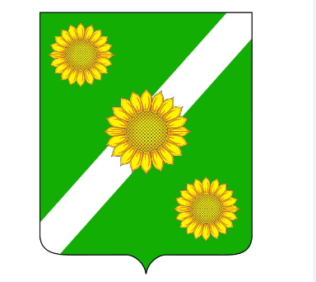
администрация Придорожного СЕЛЬСКОГО ПОСЕЛЕНИЯ
КАНЕВСКОГО РАЙОНА

ПОСТАНОВЛЕНИЕ

от 03.07.2020 года № 50
ст. Придорожная

О внесении изменений в постановление администрации
Придорожного сельского поселения от 28 января 2020 года № 4 Об утверждении Положения о выдаче разрешения на выполнение авиационных работ, парашютных прыжков, демонстрационных полетов воздушных судов, полетов беспилотных летательных аппаратов, подъемов привязных аэростатов над территорией Придорожного сельского поселения посадки (взлета) на расположенные в границах Придорожного сельского поселения площадки, сведения о которых не опубликованы в документах аэронавигационной информации
(в редакции от 20.02.2020 г. № 15)

В соответствии с протестом Краснодарской транспортной прокуратуры от 17.06.2020 № 23/1-2-2020/Прдп70 п о с т а н о в л я ю:
1. Внести в постановление администрации Придорожного сельского поселения Каневского района от 28 января 2020 года № 4 Об утверждении Положения о выдаче разрешения на выполнение авиационных работ, парашютных прыжков, демонстрационных полетов воздушных судов, полетов беспилотных летательных аппаратов, подъемов привязных аэростатов над территорией Придорожного сельского поселения посадки (взлета) на расположенные в границах Придорожного сельского поселения площадки, сведения о которых не опубликованы в документах аэронавигационной информации» (в редакции от 20.02.2020 № 15) следующие изменения:
1.1. В наименовании постановления и далее по тексту слова «полеты беспилотных летательных аппаратов» заменить словами «полеты беспилотных воздушных судов (за исключением полетов беспилотных воздушных судов с максимальной взлетной массой менее 0,25 кг)».
1.2. Пункт 1.1. раздела 1 Приложения № 1 к постановлению дополнить абзацем следующего содержания: «Использование воздушного пространства беспилотным воздушным судном в воздушном пространстве классов А, С и G осуществляется на основании плана полета воздушного судна и разрешения на использование воздушного пространства.».
1.3. Приложение № 1 к постановлению дополнить пунктом 2.10 следующего содержания: «2.10. Разрешение на использование воздушного пространства не требуется в случае выполнения визуальных полетов беспилотных воздушных судов с максимальной взлетной массой до 30 кг, осуществляемых в пределах прямой видимости в светлое время суток на высотах менее 150 метров от земной или водной поверхности:
а) вне диспетчерских зон аэродромов гражданской авиации, районов аэродромов (вертодромов) государственной и экспериментальной авиации, запретных зон, зон ограничения полетов, специальных зон, воздушного пространства над местами проведения публичных мероприятий, официальных спортивных соревнований, а также охранных мероприятий, проводимых в соответствии с Федеральным законом «О государственной охране»;
б) на удалении не менее 5 км от контрольных точек неконтролируемых аэродромов и посадочных площадок.».
1.4. Во втором абзаце Приложения № 2 к постановлению слова «Шубенкин Александр Станиславович» заменить словами «Бурчакова Наталья Анатольевна».
2. Общему отделу администрации Придорожного сельского поселения Каневского района разместить настоящее постановление на официальном сайте администрации Придорожного сельского поселения Каневского района в информационно-телекоммуникационной сети «Интернет» (http://pridorozhnaya.ru/).
3. Контроль над выполнением настоящего постановления оставляю за собой.
4. Настоящее постановление вступает в силу после официального обнародования.

Глава Придорожного сельского поселения
Каневского района А.Н. Камышан

